Lab3
Численні Активності та Інтенти
Мета:
- Засвоїти теоретичні та отримати основні практичні навички роботи з системою Intent та використання численних Activity в ОС Android за допомогою Android Studio.
- Створення інтерактивного додатку
Вам необхідно створити додаток, який відправляє повідомлення від одного Активіті до іншого. При цьому дослідити життєвий цикл роботи Activity за допомогою логів, для цього вам необхідно створити додаток, який по натисканню на копку Send Message відправляє повідомлення до ReceiveMessageActivity
.
Додаток має наступну структуру:
- Маніфест файл.
- Файли ресурсів необзідні для коректного відображення макетів
- Макети з необхідними View елементами
- Класи Activity, якіреалізовують логіку программи.

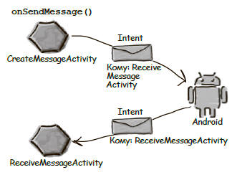

Виконання роботи

Створення макету візуального інтерфесу додатку.
Створіть візуальний ітерфейс роботи програми за наступним прикладом:
content_create_message.xml
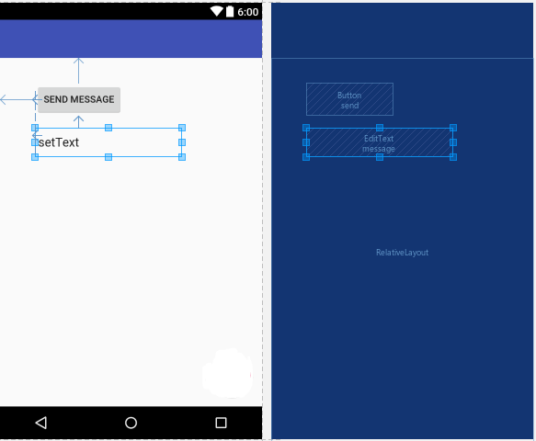
content_receive_message.xml
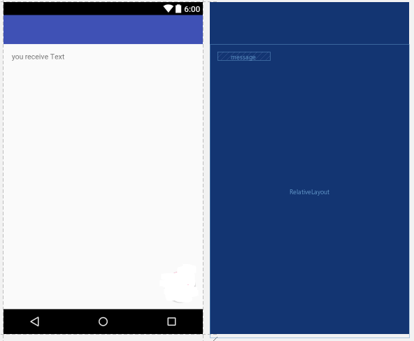

Створити класи Activity CreateMessageActivity і ReceiveMessageActivity та реалізувати в ньому основну логіку роботи программи по обіму повідомленнями. :
Приклад реалізації класу CreateMessageActivity наведено нижче:

public class CreateMessageActivity extends AppCompatActivity {
@Override
protected void onCreate(Bundle savedInstanceState) {
super.onCreate(savedInstanceState);
setContentView(R.layout.activity_create_message);
Toolbar toolbar = (Toolbar) findViewById(R.id.toolbar);
setSupportActionBar(toolbar);
}
public void onSendMessage(View view) {
EditText messageView = (EditText) findViewById(R.id.message); //
// Get the text from the editable text field (messageView)
String messageText = messageView.getText().toString();
//Intent intent = new Intent(this, ReceiveMessageActivity.class);
// putExtra() puts extra information in an intent
// "message is a String name for the value being passed in. value is the value"
// putExtra() overloaded to value has many possible types
/*
intent.putExtra(ReceiveMessageActivity.EXTRA_MESSAGE, messageText);
intent.putExtra("message", messageText);
*/
// Instead of creating an Intent that's explicitly for receivingMessageActivity, creating
// an intent that uses a send action.
Intent intent = new Intent(Intent.ACTION_SEND);
intent.setType("text/plain");
intent.putExtra(Intent.EXTRA_TEXT, messageText);
startActivity(intent);
}

Приклад реалізації класу CreateMessageActivity наведено нижче:

public class CreateMessageActivity extends AppCompatActivity {
@Override
protected void onCreate(Bundle savedInstanceState) {
super.onCreate(savedInstanceState);
setContentView(R.layout.activity_create_message);
Toolbar toolbar = (Toolbar) findViewById(R.id.toolbar);
setSupportActionBar(toolbar);
}
public void onSendMessage(View view) {
EditText messageView = (EditText) findViewById(R.id.message); //
// Get the text from the editable text field (messageView)
String messageText = messageView.getText().toString();
//Intent intent = new Intent(this, ReceiveMessageActivity.class);
// putExtra() puts extra information in an intent
// "message is a String name for the value being passed in. value is the value"
// putExtra() overloaded to value has many possible types
/*
intent.putExtra(ReceiveMessageActivity.EXTRA_MESSAGE, messageText);
intent.putExtra("message", messageText);
*/
// Instead of creating an Intent that's explicitly for receivingMessageActivity, creating
// an intent that uses a send action.
Intent intent = new Intent(Intent.ACTION_SEND);
intent.setType("text/plain");
intent.putExtra(Intent.EXTRA_TEXT, messageText);
startActivity(intent);
}

Доробіть їх так, щоб відправка повідомлення відбувала по натисканню на клавішу та відбувався перехід на Activity яке отримує передане повідомлення та виводить його на екран у TextView.

  - Головний конфігураційний файл AndroidManifest.xml наступним чином
<?xml version="1.0" encoding="utf-8"?>
<manifest xmlns:android="http://schemas.android.com/apk/res/android"
package="com.hfad.messenger" >
<application
android:allowBackup="true"
android:icon="@mipmap/ic_launcher"
android:label="@string/app_name"
android:supportsRtl="true"
android:theme="@style/AppTheme" >
<activity
android:name=".CreateMessageActivity"
android:label="@string/app_name"
android:theme="@style/AppTheme.NoActionBar" >
<intent-filter>
<action android:name="android.intent.action.MAIN" />
<category android:name="android.intent.category.LAUNCHER" />
</intent-filter>
</activity>
<activity
android:name=".ReceiveMessageActivity"
android:label="@string/title_activity_receive_message"
android:theme="@style/AppTheme.NoActionBar" >
<intent>
<action android:name="android.intent.action.SEND" />
<category android:name="android.intent.category.DEFAULT" />
<data android:mimeType="*/*" />
</intent>
</activity>
</application>
</manifest>

  - Дослідження життєвого циклу.
Як було показано на лекції, ваша активність розширює клас android.app.Activity. Саме цей клас надає активності доступ до методів життєвого циклу Android:
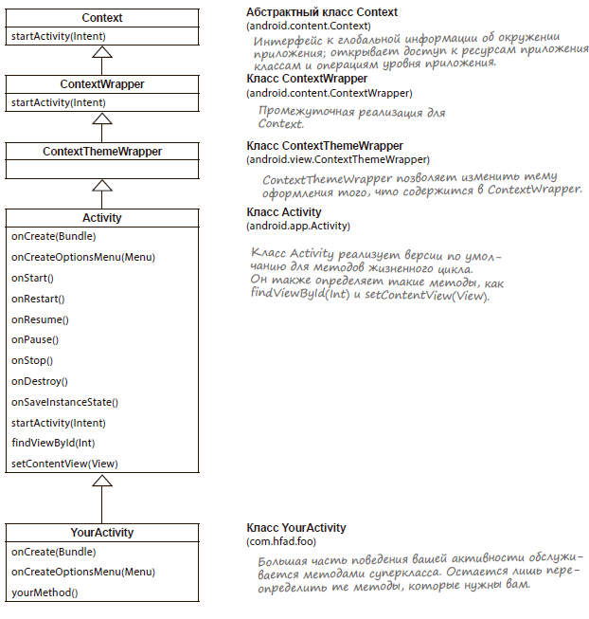
Реалізуйте наступні в обох класах методи таким чином, що досліди житєвий цикл Activity. Зазвичай Log використовуються для відладки програми
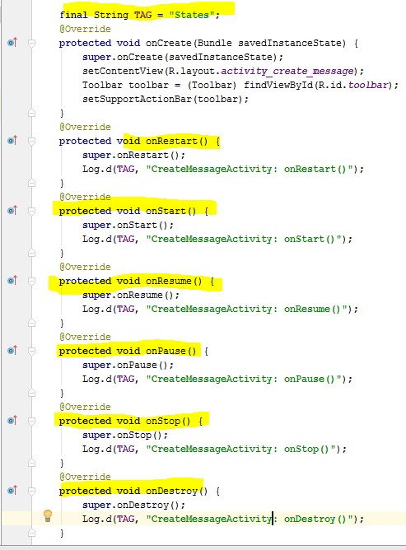
Спробуйте використати інші види Log:
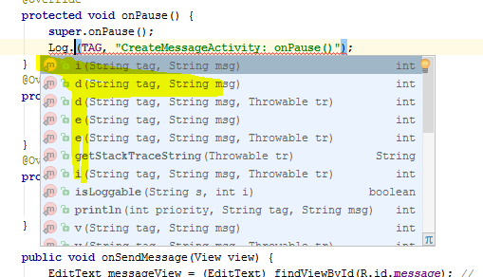
  - Поворот екрану пристрою
Спробуйте дані поточної роботи Activity та відновити їх при перезапуску (наприклад при зміні оріентації екрану пристрою). Це можливо вирішити наступним чином:
Заборонити повторне створення активності. Щоб заборонити заново створювати активність через зміну конфігурації, додайте рядок android:configChanges="изменение_конфигурации" в елемент activity в файлі AndroidManifest.xml. Де «изменение_конфигурации» — вид зміни конфікурації. В нашому випадку повинна обійти зміну орієнтації і розміру екрану, тому в файл AndroidManifest.XML потрібно буде додати наступний рядок: android:configChanges="orientation|screenSize" >
Виявивши таку зміну конфігурації, Android викликає метод onConfigurationChanged (Configuration) замість того, щоб створювати активність заново: public void onConfigurationChanged(Configuration config) { }
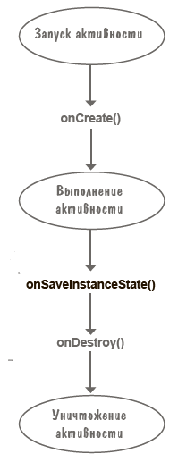
При необхідності ви можете реалізувати цей метод, щоб він реагував на зміну конфігурації. Але такий підхід не є бажаним
Більш правильний спосіб обробки змін конфігурації, який ви будете застосовувати найчастіше, - збереження поточного стану активності і її подальше відтворення в методі OnCreate (). Щоб зберегти поточний стан атківності, необхідно реалізувати метод onSaveInstanceState (). Метод onSaveInstanceState () викликається перед знищенням активності; це означає, що вам випаде можливість зберегти всі значення, які потрібно зберегти, перш ніж вони будуть беззворотно втрачені.
Метод onSaveInstanceState () отримує один параметр типу Bundle. Тип Bundle дозволяє об'єднати різні типи даних в один об'єкт. Ось як виглядає повна реалізація методу onSaveInstanceState ():
@Override
public void onSaveInstanceState(Bundle savedInstanceState) {
savedInstanceState.putInt("seconds", seconds);
savedInstanceState.putBoolean("running", running);
}
Після того як значення змінних були збережені в Bundle, їх можна буде відновити і використовувати в методі OnCreate (). Наприклад це може виглядати наступним чином:
protected void onCreate(Bundle savedInstanceState) {
super.onCreate(savedInstanceState);
setContentView(R.layout.activity_stopwatch);
if (savedInstanceState != null) {
seconds = savedInstanceState.getInt("seconds");
running = savedInstanceState.getBoolean("running");
}
runTimer(); //to Do something
}

